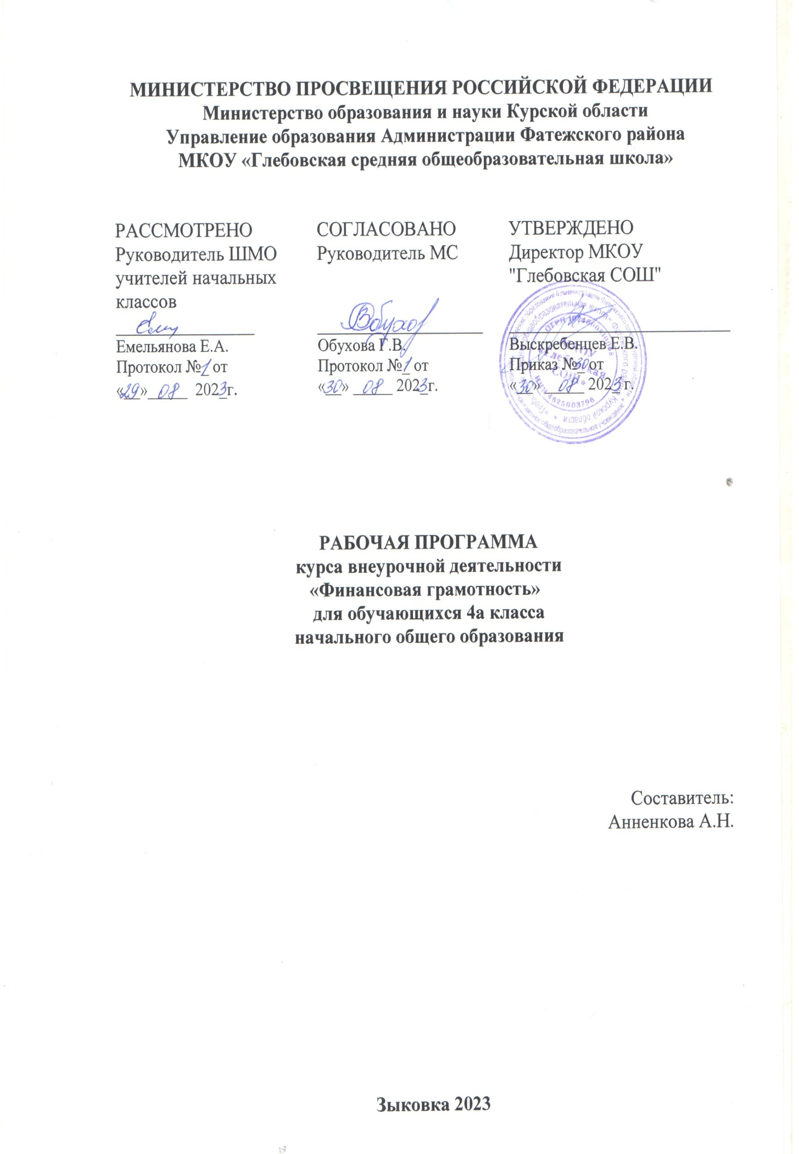

**ПОЯСНИТЕЛЬНАЯ ЗАПИСКА**

**Актуальность и назначение программы**

Рабочая программа внеурочной деятельности «Финансовая грамотность» для учащихся 4 класса разработана в соответствии с учётом возрастных особенностей обучающихся и направлена на развитие личности школьников, на мотивацию к получению новых знаний в сфере экономики семьи.

Курс финансовой грамотности научит школьника ставить перед собой долгосрочные и краткосрочные семейные финансовые цели, составлять семейный бюджет и управлять им, поможет преодолеть страх перед взрослой жизнью и показать, что существуют алгоритмы действия в тех или иных ситуациях финансового характера. Кроме того, курс позволит понять, как нужно себя вести в разных жизненных ситуациях, чтобы определить, когда финансы семьи находятся под угрозой и что нужно делать, чтобы избежать денежных потерь.

Значительное внимание в курсе уделяется формированию компетенций поиска, подбора, анализа и интерпретации финансовой информации из различных источников, представленных как на электронных, так и на твёрдых носителях. Большая часть времени отводится практической деятельности для получения опыта действий в различных областях финансовых отношений.

Актуальность данной программы продиктована необходимостью заняться воспитанием детей экономически грамотными, воспитать их добросовестными налогоплательщиками, ответственными заемщиками, грамотными вкладчиками.

**Взаимосвязь с программой воспитания**

Программа курса внеурочной деятельности разработана с учётом рекомендаций программы воспитания. Это позволяет на практике соединить обучающую и воспитательную деятельность педагога, ориентировать её не только на интеллектуальное, но и на нравственное, социальное развитие ребёнка. Это проявляется:

• в выделении в цели программы ценностных приоритетов;

• в приоритете личностных результатов реализации программы внеурочной деятельности, нашедших своё отражение и конкретизацию в программе воспитания;

• в интерактивных формах занятий для обучающихся, обеспечивающих их вовлеченность в совместную с педагогом и сверстниками деятельность.

**Цель курса-** развитие и реализация экономического образа мышления для решения финансовых вопросов в области экономики семьи, формирование активной жизненной позиции, развитие экономического образа мышления, воспитание ответственности и нравственного поведения в области экономических отношений в семье и обществе, приобретение опыта применения полученных знаний и умений для решения элементарных вопросов в области экономики семьи.

**Задачи:**

• усвоение базовых понятий и терминов по теме «Финансовая грамотность»;

• приобретение опыта применения полученных знаний и умений на практике при решении простых экономических задач.

• воспитание ответственности за экономические решения.

**Режим и число занятий:** в соответствии с учебным планом, расписанием занятий программа 4класса рассчитана на 34 часа внеурочной деятельности. Количество часов в неделю – 1. Продолжительность занятия – 40 минут. В программе запланировано аудиторных занятий – 22,5 часов, внеаудиторных занятий – 11,5 часов.

**СОДЕРЖАНИЕ КУРСА ВНЕУРОЧНОЙ ДЕЯТЕЛЬНОСТИ**

**Раздел 1. Что такое финансовая грамотность (1 час)**

**Раздел 2. Доходы и расходы семьи (9 часов).**

**Введение**. Познавательная беседа «Почему так важно изучать финансовую грамотность?» Познавательная беседа «Деньги».Творческое задание «Доходы семьи». Работа со статистикой «Расходы семьи». Викторина «Предметы первой необходимости». Викторина «Товары длительного пользования». Ролевая игра «Семейный бюджет». Практическая работа «Долги. Сбережения. Вклады». Почему важно развивать свою финансовую грамотность. От чего зависит благосостояние семьи. Учимся оценивать свое финансовое поведение.

**Раздел 3. Риски потери денег и имущества и как человек может от этого защититься (10 часов).**

Почему возникают риски потери денег и имущества и как от этого защититься. Что такое страхование и для чего оно необходимо. Что и как можно страховать. Страхование. Исследуем что застраховано в семье и сколько это стоит. Как определить надежность страховых компаний. Как работает страховая компания.

Решение практических задач «Особые жизненные ситуации и как с ними справиться». Дискуссия «Экономические последствия непредвиденных событий: болезней, аварий, природных катаклизмов». Решение логических задач «Страхование».Познавательная беседа**«**Страховая компания. Страховой полис». Творческая работа «Страхование имущества, здоровья, жизни». Практическая работа «Принципы работы страховой компании».

**Раздел 4. Семья и государство: как они взаимодействуют (8 часов).**

Что такое налоги и зачем их платить. Какие налоги мы платим. Что такое пенсия и как сделать её достойной. Итоговое повторение. Выполнение тренировочных заданий, проведение контроля. Мини-исследование «Налоги». Аналитическая работа «Виды налогов». Познавательная беседа «Социальные пособия». Решение экономических задач «Социальные выплаты».

**Раздел 5. Финансовый бизнес: чем он может помочь семье (6 часов).**

Решение проблемной ситуации «Как спасти деньги от инфляции». Творческое задание «Банковские услуги». Практическая работа «Вклады (депозиты)». Деловая игра «Кредит. Залог». Сюжетно-ролевая игра «Примеры бизнеса, которым занимаются подростки». Разработка бизнес-плана. Познавательная беседа «Валюта разных стран». Проект «Личный финансовый план».

**ПЛАНИРУЕМЫЕ РЕЗУЛЬТАТЫ ОСВОЕНИЯ КУРСА ВНЕУРОЧНОЙ ДЕЯТЕЛЬНОСТИ**

**Личностные результаты** являются: осознание себя как члена семьи, общества и государства; понимание экономических проблем семьи и участие в их обсуждении; понимание финансовых связей семьи и государства; овладение начальными навыками адаптации в мире финансовых отношений: сопоставление доходов и расходов, сопоставление доходности вложений на простых примерах; развитие самостоятельности и личной ответственности за свои поступки; планирование собственного бюджета, предложение вариантов собственного заработка; развитие навыков сотрудничества со взрослыми и сверстниками в разных игровых и реальных экономических ситуациях; участие в принятии решений о семейном бюджете.

**Метапредметные результаты** являются:

Познавательные:освоение способов решения проблем творческого и поискового характера;использование различных способов поиска, сбора, обработки, анализа, организации, передачи и интерпретации информации; поиск информации в газетах, журналах, на интернет-сайтах;овладение базовыми предметными и межпредметными понятиями.

Регулятивные:понимание цели своих действий; планирование действия с помощью учителя и самостоятельно;проявление познавательной и творческой инициативы; оценка правильности выполнения действий; адекватное восприятие предложений товарищей, учителей, родителей.

Коммуникативные: составление текстов в устной и письменной формах; готовность слушать собеседника и вести диалог; готовность признавать возможность существования различных точек зрения и права каждого иметь свою; умение излагать своё мнение, аргументировать свою точку зрения и давать оценку событий; определение общей цели и путей её достижения; умение договариваться о распределении функций и ролей в совместной деятельности, осуществлять взаимный контроль в совместной деятельности, адекватно оценивать собственное поведение и поведение окружающих.

**Предметными результатами**  являются: понимание основных принципов экономической жизни общества: представление о роли денег в семье и обществе, о причинах и последствиях изменения доходов и расходов семьи, о роли государства в экономике семьи; понимание и правильное использование экономических терминов; приобретение знаний и опыта применения полученных знаний и умений для решения типичных задач в области семейной экономики: знание источников доходов и направлений расходов семьи и умение составлять простой семейный бюджет; развитие кругозора в области экономической жизни общества и формирование познавательного интереса к изучению общественных дисциплин.

**ТЕМАТИЧЕСКОЕ ПЛАНИРОВАНИЕ**

|  |  |  |  |  |
| --- | --- | --- | --- | --- |
| **№**  **п/п** | **Наименование раздела, темы программы** | **Количество часов** | | **Учебно-методические материалы**  **(ЦОР, ЭУ, ЭП,ЭБ)** |
|  | | **Теория** | **Практика** |  |
| 1 | Что такое финансовая грамотность. | 0,5 | 0,5 | 1. Электронные учебно-методические комплекты по финансовой грамотности, разработанные в рамках проекта Минфина России. // https://vashifinancy.ru/books/ .  2. Учебно-методические комплекты по финансовой грамотности в формате электронного учебника // https://школа.вашифинансы.рф.  3. КиноПАКК: учебные фильмы по финансовой грамотности для УМК // https://edu.pacc.ru/kinopacc/.  4. Образовательные проекты ПАКК: анимированные презентации для УМК по финансовой грамотности // https://edu.pacc.ru/informmaterialy/articles/presenations/.  5. Образовательные проекты ПАКК: серии мультфильма «Смешарики», подготовленные для УМК по финансовой грамотности // https://edu.pacc.ru/informmaterialy/articles/smeshariki/  6. Интерактивный развлекательно-просветительский мультсериал по финансовой грамотности // https://bobrenok.oc3.ru/  7. Мобильное приложение по финансовой грамотности для детей (6+) «Финзнайка» // https://финзнайка.рф  8. Мобильное приложение по финансовой грамотности для детей (6+) «Монеткины» // <https://монеткины.рф>  9. Командная игра на интерактивном полу «Умное счастье» //https://happyfinance.ru/clever/  10. Интерактивный практикум «Понимаю финансовый договор» // https://intpract.oc3.ru// |
| 2 | Доходы и расходы семьи | 6 | 3 |
| 3 | Риски потери денег и имущества и как человек может от этого защититься | 7 | 3 |
| 4 | Семья и государство: как они взаимодействуют | 5 | 3 |
| 5 | Финансовый бизнес: чем он может помочь семье | 4 | 2 |

**КАЛЕНДАРНО-ТЕМАТИЧЕСКОЕ ПЛАНИРОВАНИЕ**

|  |  |  |  |  |  |
| --- | --- | --- | --- | --- | --- |
| **№**  **п/п** | **Тема занятия** | **Количе-ство часов** | **Форма занятия** | **Дата** | |
| **плановая** | **факти-ческая** |
| **1-я четверть (8 часов)** | | | | | |
| **Раздел 1. Что такое финансовая грамотность.** | | **1** |  |  |  |
| 1 | Почему важно развивать свою финансовую грамотность. | 1 | Беседа, экскурсия | 05.09 |  |
| **Раздел 2. Доходы и расходы семьи** | | **9** |  |  |  |
| 2 | Откуда в семье берутся деньги.  От чего зависит благосостояние семьи. Учимся оценивать свое финансовое поведение. | 1 | Беседа | 12.09 |  |
| 3 | Почему важно развивать свою финансовую грамотность. Заработная плата. МРОТ. Наследство. Лотерея. Клад. | 1 | Беседа | 19.09 |  |
| 4 | Деньги. Что это такое? Как появились деньги. | 1 | Беседа | 26.09 |  |
| 5 | Доходы семьи. Из чего складываются доходы семьи. Учимся считать семейные доходы | 1 | Творческое задание | 03.10 |  |
| 6 | Расходы семьи. Как появляются расходы семьи. Учимся считать семейные расходы. | 1 | Работа со статистикой | 10.10 |  |
| 7 | Исследуем расходы семьи. Предметы первой необходимости. | 1 | Практическая работа | 17.10 |  |
| 8 | Товары длительного пользования. | 1 | Викторина | 24.10 |  |
| **2-я четверть (8 часов)** | | | | | |
| 9 | Семейный бюджет. Как формировать семейный бюджет. Хозяйственная деятельность семьи. | 1 | Ролевая игра | 07.11 |  |
| 10 | Ролевая игра «Семейный совет по составлению бюджета. Долги. Сбережения. Вклады». | 1 | Ролевая игра | 14.11 |  |
| **Раздел 3. Риски потери денег и имущества и как человек может от этого защититься** | | **10** |  |  |  |
| 11 | На что семьи тратят деньги.  Почему возникают риски потери денег и имущества и как от этого защититься. | 1 | Практикум | 21.11 |  |
| 12 | На что тратятся деньги. Необходимые, желательные, престижные расходы. Расходы по срокам. Воздействие рекламы на совершение покупок. | 1 | Практикум  Составление плана расходов. | 28.11 |  |
| 13 | Что такое страхование и для чего оно необходимо. Что и как можно страховать. | 1 | Практическая работа | 05.12 |  |
| 14 | Исследуем что застраховано в семье и сколько это стоит. | 1 | Ролевая игра | 12.12 |  |
| 15 | Деньги счет любят, или как управлять своим кошельком, чтобы он не пустовал. | 1 | Мини-исследование | 19.12 |  |
| 16 | Как определить надежность страховых компаний. Как работает страховая компания. Особые жизненные ситуации и как с ними справиться. | 1 | Решение практических задач». Аналитическая работа «Плюсы и минусы моментальных кредитов». | 26.12 |  |
| **3-я четверть (11 часов)** | | | | | |
| 17 | Экономические последствия непредвиденных событий: болезней, аварий, природных катаклизмов. Страхование. | 1 | Дискуссия Решение логических задач | 16.01 |  |
| 18 | Страховая компания. Страховой полис. | 1 | Беседа | 23.01 |  |
| 19 | Страхование имущества, здоровья, жизни. | 1 | Творческая работа | 30.01 |  |
| 20 | Принципы работы страховой компании. | 1 | Практическая работа. | 06.02 |  |
| **Раздел 4. Семья и государство: как они взаимодействуют** | | **8** |  |  |  |
| 21 | Могут ли люди быть финансово независимыми от государства | 1 | Беседа | 13.02 |  |
| 22 | Что такое налоги и зачем их платить | 1 | Экскурсия | 20.02 |  |
| 23 | Какие бывают налоги | 1 | Беседа | 27.02 |  |
| 24 | Учимся считать налоги | 1 | Выполнение тренировочных заданий | 05.03 |  |
| 25 | Исследуем, какие налоги платит семья и что получает от государства | 1 | Мини-исследование | 12.03 |  |
| 26 | Виды налогов. Как работает налоговая служба | 1 | Аналитическая работа | 19.03 |  |
| 27 | Социальные пособия. Что такое социальные пособия и какие они бывают. Социальные выплаты. Оформляем социальное пособие. | 1 | Беседа  Учимся находить информацию на сайте СоциальногоФонда РФ  Ролевая игра | 26.03 |  |
| **4-я четверть (7 часов)** | | | | | |
| 28 | Человек и государство: как они взаимодействуют. | 1 | Дискуссия | 09.04 |  |
| **Раздел 5. Финансовый бизнес: чем он может помочь семье** | | **6** |  |  |  |
| 29 | Как спасти деньги от инфляции. Банковские услуги. Вклады (депозиты). Кредит. Залог | 1 | Практическая работа.  Изучаем сайт Центрального банка РФ | 16.04 |  |
| 30 | Собственный бизнес. Что мы знаем о бизнесе | 1 | Беседа | 23.04 |  |
| 31 | Примеры бизнеса, которым занимаются подростки. | 1 | Разработка проекта бизнес-плана | 30.04 |  |
| 32 | Экскурсия в банк | 1 | экскурсия | 07.05. |  |
| 33 | Экскурсия на сайт государственных услуг и СФ РФ | 1 | экскурсия | 14.05 |  |
| 34 | Конференция по курсу «Что нового я узнал по финансовой грамотности». | 1 | конференция | 21.05 |  |